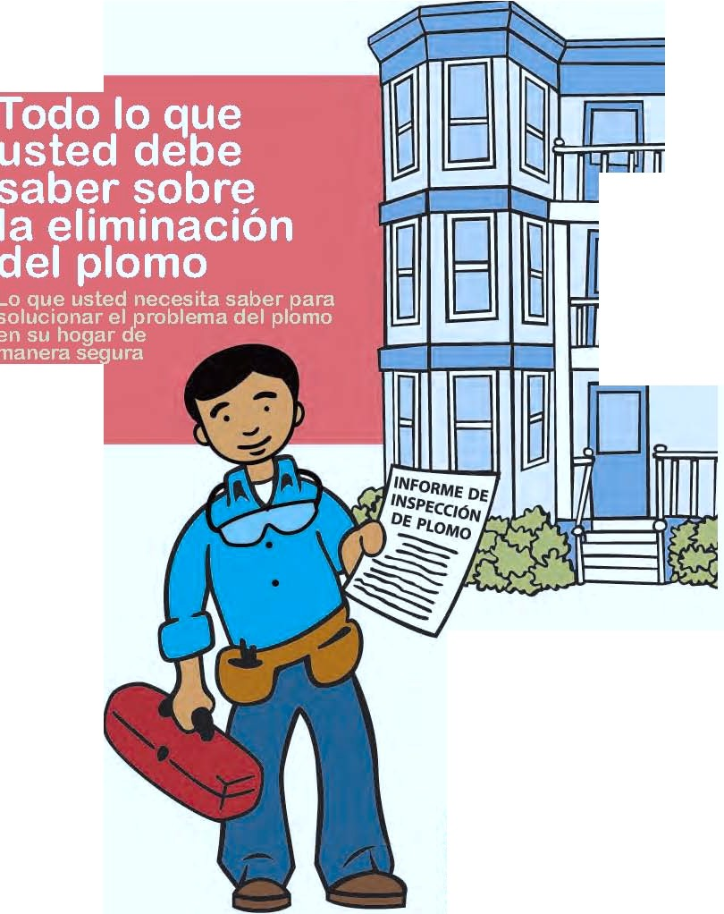
□

Programa de Prevenci6n del Envenenamiento lnfantil por Plomo (Childhood Lead Poisoning Prevention Program, CLPPP)

Hablamos espaiiol Llame gratis al: 1-800-532-9571

Indice

Primeros pasos
Cómo proteger a los niños del envenenamiento por plomo | página 3
Ley de Plomo de Massachusetts | página 4
¿Qué es la eliminación del plomo? | página 5
Cómo debe hacer que inspeccionen su casa para detectar la presencia de plomo | página 6
Diferentes maneras de eliminar el plomo
Eliminación del plomo de bajo riesgo | página 8
Encapsulación | página 10
Eliminación del plomo de riesgo moderado | página 12
Eliminación del plomo de alto riesgo | página 14

Otras opciones y recursos
¿Existe asistencia financiera? | página 15
¿Cómo puedo obtener una carta de cumplimiento? | página 16
Control provisorio | página 18
Recursos | página 20

Cómo proteger a los niños de del envenenamiento por plomo

Cómo utilizar este libro
Este libro le dice todo lo que usted necesita saber para solucionar los riesgos de la presencia de plomo en su hogar. Este proceso es conocido como eliminación del plomo. Siga los pasos que se mencionan en este libro y haga que su casa sea segura para todos los que viven en ella.

El CLPPP está aquí para ayudarlo. Si tiene alguna duda con respecto a la eliminación del plomo, llámenos a nuestra línea gratuita al 1-800-532-9571. Muchas gracias por hacer su parte en este esfuerzo para mantener la seguridad y el bienestar de nuestros niños.

El CLPPP, por sus siglas en inglés, significa Programa de Prevención del Envenenamiento Infantil por Plomo

¿Cómo pueden envenenarse los niños con plomo?
La mayoría de los casos de envenenamiento por plomo en Massachusetts ocurren como consecuencia de la presencia de pintura
que contiene plomo en las casas más viejas. Muchas de las viviendas construidas antes de 1978 tienen pintura con plomo en el interior y en el exterior del edificio. Cuando se resquebraja y desprende la pintura vieja, crea un polvo que contiene plomo. El plomo ingresa en el cuerpo de un niño cuando éste se lleva las manos y los juguetes en la boca.

- El plomo daña el cerebro, los riñones y el sistema nervioso.
- Los niños de 9 meses a 6 años son los que corren el mayor riesgo.
- Inclusive en niveles bajos, el plomo puede hacer que a los niños tengan dificultades para aprender, prestar atención y comportarse de manera adecuada.
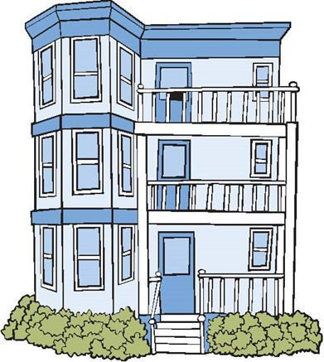

Ley del Plomo de Massachusetts

La Ley del Plomo los derechos del niño a tener un hogar sin plomo. La Ley del Plomo exige que las casas construidas antes de 1978 en las que viva un niño menor de 6
años sean seguras.

Los propietarios de inmuebles deben cumplir con la Ley del Plomo. Si un niño se envenena con plomo en su propia casa, el propietario es el responsable, aun cuando no haya tenido conocimiento sobre la presencia de plomo. Es deber del propietario informase sobre la presencia del plomo.

Haga que inspeccionen la casa.

Existen 2 maneras de cumplir con la ley:

- Retirar o cubrir todos los lugares con riesgo de presencia de plomo en la casa. Después de haber realizado este trabajo en forma segura y tras haber sido aprobado, usted recibirá una carta de pleno cumplimiento con la eliminación del plomo.

o

- Dar solución solamente a los lugares con riesgo de presencia de plomo urgentes. Este método temporal se conoce como control provisorio. Después de haber realizado este trabajo en forma segura y tras haber sido aprobado, usted recibirá una carta de control provisorio. Esta carta tiene validez por un período de hasta 2 años. Después de este período, deben corregirse los lugares de riesgo en forma permanente si en la casa siguen viviendo niños de menos de 6 años.

¿Qué es la eliminación del plomo?
La eliminación del plomo es el trabajo que se realiza para eliminar o cubrir los lugares con riesgo de presencia de plomo en la casa. La eliminación del plomo comprende tareas tales como reemplazar ventanas y elementos de madera, raspar o cubrir la pintura vieja y realizar la encapsulación.

¿Quién puede realizar la eliminación del plomo?
Los propietarios de viviendas que estén capacitados y autorizados pueden realizar la eliminación del plomo de riesgo bajo y moderado. La eliminación del plomo de alto riesgo debe ser llevada a cabo por un especialista autorizado. Este folleto explica los distintos tipos de eliminación de plomo y la forma en la que puede aprender a realizar este trabajo usted mismo.

Los propietarios de viviendas también pueden tener un agente que realice la eliminación del plomo de riesgo bajo o moderado. Un agente es toda aquella persona que realiza un trabajo para el propietario de una vivienda. El agente puede ser un empleado, familiar o amigo. El agente debe tener 18 años o más y obtener una autorización para realizar este trabajo.

Algunos renovadores seguros de plomo pueden hacer la eliminación de plomo de riesfo moderado. Vaya a www.mass.gov/LWD/Labor-standards/lead-program

¡IMPORTANTE!
El propietario de una vivienda no puede realizar ninguna tarea de eliminación del plomo antes de que:
•
•
Un inspector autorizado inspeccione la vivienda.
El propietario o agente reciba la capacitación para hacer este trabajo.
- El propietario o agente tenga un número de autorización del CLPPP.
- El propietario o agente haya notificado a todos los interesados la fecha en la que comenzará el trabajo.

Si usted no sigue estos pasos, pondrá en peligro la salud de los niños y ocupantes, y no recibirá una carta de pleno cumplimiento con la eliminación de plomo ni de control provisorio.

Cómo debe hacer que inspeccionen
su casa para detectar la presencia de plomo

¿Cómo puedo saber si hay plomo en mi casa?
El primer paso es hacer que su casa sea analizada para determinar la presencia de plomo. Su casa debe ser analizada por un inspector autorizado. Usted debe solicitar una inspección completa.

¿Dónde puedo localizar a un inspector de plomo autorizado?
En el sitio web del CLPPP, en www.mass.gov/dph/clppp, encontrará una lista de inspectores de plomo autorizados, o bien puede llamar al CLPPP al 1-800-532-9571.

¿Qué tipo de inspector de plomo debo buscar?
Los inspectores de plomo deben tener la matrícula del CLPPP. Usted puede llamar al CLPPP para saber si alguien ha presentado quejas sobre un inspector de plomo y para verificar su matrícula.

Si desea una carta de control provisorio, debe contratar a un evaluador de riesgo. Un evaluador de riesgo es un inspector de plomo que tiene capacitación adicional. Un evaluador de riesgo identificará los riesgos de presencia de plomo urgentes en su casa.

No retire ni cubra la pintura hasta que la casa haya sido inspeccionada por un inspector de plomo autorizado. Si se detecta lomo, el problema debe ser resuelto por una persona que haya sido capacitada y autorizada para realizar el trabajo en forma segura.

¿Qué hace al inspector de plomo?
El inspector analizará las superficies pintadas dentro y fuera de su casa para detectar la presencia de plomo. El inspector registrará todos los riesgos de plomo en un informe de inspección de plomo. Analizará todo en el terreno, inclusive cobertizos y garajes (marquesinas).

Una vez finalizada la inspección, el inspector de plomo le entregará un informe completo sobre los riesgos de presencia de plomo en su hogar. Le entregarán el informe dentro de los 10 días siguientes a la fecha en que se realice la inspección. El inspector debe explicarle el informe y entregarle información relacionada con el plomo. El inspector también debe entregarle una copia del informe a cualquier inquilino que esté viviendo en la casa. Si tiene problemas para entender el informe de la inspección de plomo, llame a su inspector o al CLPPP al 1-800-532-9571.

¿Cuánto costará una inspección?
Una inspección de plomo puede costar hasta 300 dólares para un apartamento pequeño y hasta 500 dólares para una casa más grande. Es una buena idea solicitar un presupuesto del precio a más de un inspector antes de tomar una decisión.

¿Cuánto durará la inspección?
Por lo general, una inspección completa tardará al menos entre 3 y 4 horas. El tiempo de la inspección dependerá del tamaño de su casa.

Cómo solicitar una nueva inspección
Después de llevar a cabo la eliminación del plomo, usted tendrá que contratar a un inspector de plomo autorizado para que realice una inspección final de su casa. Este inspector puede ser el mismo que analizó la casa la primera vez o puede ser otro inspector autorizado. Asegúrese de preguntarle al inspector cuánto cobra por una nueva inspección y pídale que le entregue muestras de polvo.

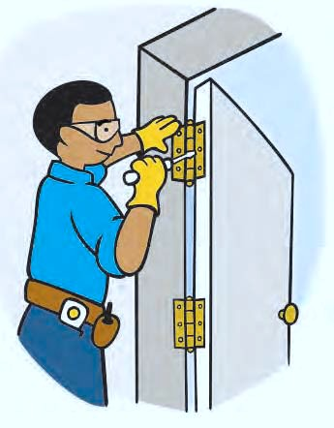
Eliminación del plomo de baja riesgo

¿Qué hace al inspector de plomo?
La eliminación del plomo de bajo riesgo es una tarea que los propietarios de viviendas capacitados pueden realizar sin ser especialistas autorizados. El trabajo de bajo riesgo incluye:
- Retirar puertas, puertas de armarios y postigos de las bisagras
- Recubrir superficies
- Aplicar recubrimientos vinílicos en los edificios
- Analizar las superficies usando cintas adhesivas para detectar cualquier encapsulación y aplicar encapsulantes (existe un folleto de capacitación separado para la encapsulación).

¿Quién puede realizar la eliminación del plomo de bajo riesgo?
La eliminación del plomo de bajo riesgo puede realizarla cualquier persona de 18 años o mayor que haya sido capacitada y autorizada para hacer el trabajo. Si el propietario de una vivienda no desea hacer el trabajo, puede pedirle a un agente que haga el trabajo por él. Un agente es toda aquella persona que realiza un trabajo para el propietario de una vivienda. El agente puede ser un empleado, familiar o amigo. Si contrata a alguien para que coloque revestimiento plástico en su vivienda, esta persona también puede ser un agente para la realización del trabajo de eliminación del plomo de bajo riesgo.

¿Cómo puedo recibir la capacitación y autorización para llevar a cabo la eliminación del plomo de bajo riesgo?
Para llevar a cabo la eliminación del plomo de bajo riesgo, usted debe:
- Comunicarse con el CLPPP para solicitar una copia gratuita de la Guía de eliminación del plomo de bajo riesgo.

Lea la Guía de eliminación del plomo de bajo riesgo.
- Haga el examen a domicilio.
- Envíe el examen al CLPPP por correo.

Si pasa el examen a domicilio, CLPPP le enviará un número de autorización.

¿Cuándo puede realizarse la eliminación del plomo de bajo riesgo?
El trabajo de eliminación del plomo de bajo riesgo solo puede hacerse una vez que usted:
  - Haga una inspección de plomo.
  - Recibasu número de autorización de bajo riesgo de CLPPP. Si está utilizando encapsulantes, también debe recibir un número del autorización para la encapsu- lación (vea la página que sigue).
  - Envíe una notificación sobre eliminación de plomo al CLPPP, las Normas del Departamento de Trabajo (Department of Labor Standards - DLS) a su Consejo de Salud Local. Si hay inquilinos viviendo en el edificio, la notificación debe enviarse 10 días antes de comenzar con el trabajo.

Debe recibir un número de autorización del CLPPP antes del antes de comenzar cualquier tipo de trabajo. Llame al 1-800-532-9571 para solicitar la Guía de eliminación del plomo de bajo riesgo y el examen a domicilio o visite www.mass.gov/dph/CLPPP

Encapsulación

¿Qué es la encapsulación?
La encapsulación es una tarea que los propietarios de viviendas capacitados pueden realizar sin ser especialistas autorizados. La encapsulación implica aplicar un recubrimiento líquido especial al que se conoce como encapsulante sobre la pintura que contiene plomo. Toda persona que aplique un encapsulante debe realizar una prueba con cinta adhesiva para asegurarse de que la pintura existente sea lo suficientemente fuerte como para sostener el encapsulante.

  - Muchas tiendas de pintura y ferreterías venden encapsulantes.
  - Los encapsulantes dan buen resultado sobre la madera que se encuentra en muy buenas condiciones.

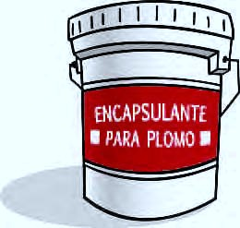
¡La pintura común no es un encapsulante!

¿Qué es la encapsulación?
Cualquier persona de 18 años o mayor que haya sido capacitada y autorizada puede hacer la encapsulación. Si el propietario de una vivienda no desea hacer el trabajo por sí mismo, puede pedirle a un agente que haga el trabajo por él. Un agente es toda aquella persona que realiza un trabajo para el propietario de una vivienda. El agente puede ser un empleado, familiar o amigo.

Llame al 1-800-532-9571 para solicitar el Manual de encapsulación o visito www.mass.gov/dph/CLPPP

¿Cómo puedo recibir la capacitación y autorización para llevar a cabo la encapsulación?

Para llevar a cabo la encapsulación, usted debe:
- Comunicarse con el CLPPP y pedir una copia gratuita del Manual de encapsulación.
- Leer el Manual de encapsulación.
- Realizar el examen al domicilio.
- Enviar el examen al CLPPP por correo.

Si pasa el examen, El CLPPP le enviará un número de autorización por correo.

¿Cuándo puedo realizarse el trabajo de encapsulación?
El trabajo de encapsulación puede hacerse una vez que usted:
- Haga una inspección de plomo.
- Reciba su número de autorización para la encapsulación del CLPPP.
- Envíe una notificación sobre eliminación de plomo al CLPPP, a las Normas del Departamento de Trabajo Department of Labor Standards (DLS) y a su Consejo de Salud Local. Si hay inquilinos viviendo en el edificio, la notificación debe enviarse 10 días antes de comenzar con el trabajo.

Antes de aplicar encapsulantes, un inspector de plomo autorizado debe analizar su casa para detectar la presencia de plomo y aprobar los lugares que desea encapsular.

Eliminación del plomo de riesgo moderado

¿Qué es la eliminación? Del plomo de riesgo moderado?
La eliminación del plomo de riesgo moderado es una tarea que los propietarios de viviendas capacitados pueden realizar sin ser especialistas autorizados. El trabajo de riesgo moderado incluye:
- Retirar ventanas, elementos de madera y otras superficies
- Reparar o volver a pintar (dejar intactas) pequeñas cantidades de pintura que contenga plomo (no más de 2 pies cuadrados por habitación interior 20 pies cuadrados en el exterior).

No podrá eliminan paredes ni techos, ni hacer tareas de demolición como parte del trabajo de riesgo moderado.

¿Cómo puede realizar la eliminación del plomo de riesgo moderado? Cualquier persona de 18 años o más que haya sido capacitada y autorizada puede hacer la eliminación del plomo de riesgo moderado. Si el propietario de una vivienda no desea hacer el trabajo, puede pedirle a un agente que haga el trabajo por él. Un agente es toda aquella persona que realiza un trabajo para el propietario de una vivienda. Un agente puede ser un empleado, familiar o amigo.

¿Quién puede recibir la capacitación y la autorización para llevar a cabo la eliminación del plomo de riesgo moderado?
Para llevar a cabo la eliminación del plomo de riesgo moderado, usted debe:
- Completar un curso de capacitación sobre riesgo moderado de un día de duración. Este curso abordará el trabajo en forma segura y las tareas de limpieza.
- Hacer examen de riesgo moderado que el CLPPP le enviará una vez que termine el curso.
- Enviar el examen al CLPPP por correo.

Si pasa el examen de riesgo moderado, el CLPPP le enviará un número de autorización por correo.

Algunos renovadores seguros de plomo pueden hacer la eliminación de plomo de riesgo moderado. Vaya a www.mass.gov/LWD/Labor-standards/lead-program

Recuerde: Toda persona que planee realizar un trabajo de riesgo moderado debe tener las destrezas de carpintería y el tiempo necesarios para realizar el trabajo.
  - Los inspectores no pueden aprobar un trabajo de carpintería deficiente.
  - Las familias no pueden permanecer en la casa durante el trabajo de riesgo moderado que se lleve a cabo en el interior.

¿Cómo puedo encontrar un curso de capacitación sobre riesgo moderado cerca de mi hogar?
Por lo general, los instructores privados cobran alrededor de 200 dólares por el curso de capacitación de 8 horas. Algunos proveedores ofrecen cursos al menos dos veces al mes, inclusive cursos de capacitación por la noche y durante los fines de semana. Confirme siempre las fechas de los cursos con el instructor.

Se incluye una lista de los proveedores de cursos de capacitación sobre riesgo moderado junto con este folleto. Podrá encontrar información más detallada en el sitio web del CLPPP en: www.mass.gov/dph/clppp

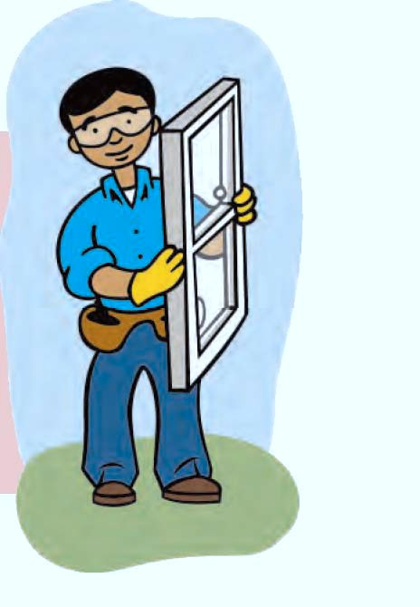

Si desea contrar a un contratista (por ejemplo, una companiá dedicada al reemplaza de ventanas), asegúrese de que el contratista sea unrenovador autorizado que trabaje sin plomo o un especialista en eliminación de plomo autorizado. Usted puede verificar estas matriculas llamando las Normas del Departamento de Trabajo (Department of Labor Standards - DLS) al 1-617-626-6960 o visite www.mass.gov/LWD/Labor-Standards/lead- program.

Eliminación del plomo de alto riesgo

¿Qué es la eliminación del plomo de alto riesgo?
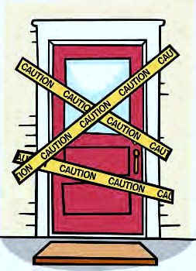
La eliminación del plomo de alto riesgo es un trabajo que debe realizar un Especialista en Eliminación de Plomo Autorizado. El trabajo de alto riesgo incluye:
- Raspar la pintura
- Usar productos químicos para remover pintura
- Demolición
- Reparar grandes cantidades de pintura que contienen plomo

¿Cómo puedo encontrar un especialista en eliminación de plomo autorizado?
Hay una lista de contratistas de eliminación de plomo autorizados disponible en el sitio web del CLPPP en www.mass.gov/dph/clppp.
Un contratista debe tener la matrícula que conceden las Departamento of Labor Estándares (DLS). Es una buena idea conseguir al menos tres presupuestos de precios antes de elegir a un especialista en eliminación de plomo. Usted debe llamar a la DLS para:
- Verificar que el número de matrícula esté actualizado y no haya sido retirado ni suspendido.
- Saber si se ha presentado alguna queja contra el contratista.

¿Qué debo buscar en un contrato con un especialista en eliminación del plomo autorizado?
Asegúrese de recibir un contrato por escrito. El contrato debe incluir el nombre, el número de matrícula e información de contacto del especialista en eliminación de plomo responsable por el trabajo. También debe incluir:
- El tipo de trabajo que se realizará y el tipo de materiales que se emplearán.
- El tiempo aproximado de duración del trabajo, incluidas las fechas de inicio y fin.
- Un plan para la limpieza y el nuevo trabajo de pintura. Asegúrese de que el especialista en eliminación de plomo limpie su casa sin aplicar ningún cargo adicional hasta que pase la nueva inspección.
- Un plan de pago para el trabajo. Por ejemplo, se entrega parte del dinero por adelantado, otra parte en el transcurso del trabajo y una parte al final, una vez que usted reciba su carta de pleno cumplimiento con la eliminación del plomo.

14

¿Existe asistencia económica?
!Si! Se dispone de dinero para ayudarlo. Comuníquese con el programa de eliminación del plomo (Get the Lead Out) si desea más información llamando al 1-617-854-1000. O visite www.masshousing.com.

Programa de eliminación del plomo (Get the Lead Out)
El programa de eliminación del plomo (Get the Lead Out) ofrece financiamiento de bajo costo a los propietarios de viviendas a fin de posibilitarles retirar o cubrir la pintura que contiene plomo. Algunos propietarios de viviendas pueden obtener préstamos que no necesitan pagar hasta que se refinancie o se venda su casa.

Programas locales
Es posible que su comunidad local disponga de financiamiento para la eliminación del plomo. Comuníquese con la oficina local de Desarrollo o Planificación Urbana de su Municipio (estas oficinas forman parte del “City Hall”) para averiguarlo.

Crédito fiscal
Si usted recibe una carta de pleno cumplimiento con la eliminación del plomo, usted califica para recibir un crédito de hasta 3.000 dólares en los impuestos estatales de ingresos. Si recibe una carta de control provisorio, calificará para recibir un crédito de 1.000 dólares en sus impuestos estatales sobre los ingresos por cada unidad que pase a estar libre de plomo.

Si desea obtener una copia del Programa LP y también información adicional sobre el Crédito Fiscal para Pintura que Contiene Plomo, comuníquese con el Departamento de Rentas Públicas de Massachusetts (Massachusetts Department of Revenue) llamando al 617- 887-MDOR o al 1-800-392-6089, o visite www.mass.gov/dor

¿Cómo puedo obtener una carta de cumplimiento?

Haga inspeccionar su casa
En primer lugar, haga analizar su casa por un inspector de plomo autorizado. Esto determinará dónde se encuentran los riesgos por la presencia de plomo en su casa y qué es lo que debe solucionarse. Si no hay riesgos de presencia de plomo y no se observa ninguna señal de eliminación de plomo no autorizada, el inspector emitirá una carta de cumplimiento inicial.

Decida quién hará el trabajo
Si planea realizar las tareas de eliminación de plomo de bajo riesgo y de riesgo moderado usted mismo, primero debe obtener una autorización del CLPPP.

  - Analice cuidadosamente si dispone del tiempo y los conocimientos necesarios para hacer el trabajo.

- Si considera que el trabajo es de alto riesgo o no desea hacerlo usted mismo, contrate a un especialista en eliminación de plomo autorizado o a un renovador que sepa trabajar con plomo.

Envíe la notificación
Debe enviar una notificación de eliminación de plomo antes de realizar el trabajo. Si hay inquilinos viviendo en la casa, debe enviarles una notificación 10 días antes de realizar la eliminación del plomo.

- La notificación de eliminación de plomo debe enviarse a todos los ocupantes del edificio, al CLPPP, a las Departamento of Labor Standards (DLS) y a su Consejo de Salud local.

- No es necesario esperar 10 días antes de comenzar el trabajo si nadie vive en la casa o si usted es la única persona que vive en la casa. De todos modos, usted debe enviar la notificación de eliminación de plomo.

Realice el trabajo
Los ocupantes no pueden estar en la casa durante la mayor parte del trabajo de eliminación del plomo.

  - Si se realizarán tareas de eliminación de plomo de alto riesgo o de riesgo moderado dentro de la casa, los ocupantes deben trasladarse a otro lugar hasta que se complete el trabajo.

  - Antes de que los ocupantes puedan regresar a la casa, debe hacer que un inspector de plomo realice otra inspección. Si fuera necesario, puede realizarse la eliminación de plomo de bajo riesgo una vez que los ocupantes hayan regresado a la casa.

  - Si usted realiza un trabajo de bajo riesgo, el área de trabajo debe limpiarse al final del día. No es necesario trasladar a los ocupantes.

Haga una nueva inspección final
Una vez que haya finalizado todo el trabajo, contrate a un inspector de plomo autorizado para que realice una nueva inspección final de su casa. Este inspector puede ser el mismo que analizó la casa la primera vez opuede ser otro inspector autorizado.

El inspector tendrá que tomar una serie de raspados de polvo de plomo que deben cumplir con los niveles de permitidos.

  - Si se han solucionado los riesgos de presencia de plomo, el inspector emitirá una carta de pleno cumplimiento con la eliminación del plomo.

La carta de pleno cumplimiento con la eliminación del plomo y el informe de nueva inspección (en el que se indica cómo se reparó cada superficie) son documentos legales muy importantes. Consérvelos en un lugar seguro para no perderlos.

Control provisorio

¿Qué es el control provisorio?
El Control provisorio es la manera en la que los propietarios de viviendas pueden solucionar riesgos de presencia de plomo urgentes para proteger a los niños contra la presencia de plomo. El control provisorio les da a los propietarios un plazo de hasta 2 años para eliminar el plomo de una casa y estar en pleno cumplimiento. Finalizado este período de 2 años, debe eliminarse por completo el plomo de la casa si allí vive un niño menor de 6 años.

Entre los riesgos de presencia de plomo urgentes se incluyen:
- Pintura resquebrajada, despegándose o suelta
- ventanas que tienen pintura con plomo
- huecos de ventanas que no son lisos ni fáciles de limpiar
- defectos estructurales, tales como filtraciones en el techo, que hacen que la pintura se desprenda

¿Cómo puede identificar los riesgos de presencia de plomo urgentes?
Un evaluador de riesgos autorizado inspeccionará su casa y determinará qué riesgos de presencia de plomo deben corregirse para obtener una carta de control provisorio.

Un evaluador de riesgo es un inspector de plomo que tiene capacitación adicional.
Un evaluador de riesgo identificará los riesgos de presencia de plomo urgentes en su casa. Si desea una lista de evaluadores de riesgo autorizados, llame al CLPPP al 1-800-532-9571 o visite www.mass.gov/dph/CLPPP

¿Cómo puedo obtener una carta de control provisorio?

Haga inspeccionar su casa por un evaluador de riesgo
En primer lugar, contrate a un evaluador de riesgo para que identifique los riesgos de presencia de plomo urgentes en su casa. Si planea realizar las tareas de eliminación de plomo de bajo riesgo y de riesgo moderado usted mismo, primero debe obtener una autorización del CLPPP. Si considera que el trabajo es de alto riesgo o no desea hacerlo usted mismo, contrate a un especialista en eliminación de plomo autorizado.
Haga una nueva inspección su casa por Después de haber completado la eliminación del plomo, contrate a un evaluador de riesgo para que vuelva a inspeccionar la casa. El evaluador tomará muestras de polvo con el fin de verificar la presencia de plomo.

Si se han solucionado los problemas urgentes, el evaluador de riesgo le entregará una carta de control provisorio con validez por un año. El propietario puede hacer inspeccionar nuevamente la casa antes de que finalice el año. Si la casa pasa la inspección, se renovará la carta de control provisorio por otro año más.
Seguimiento realizado dos años después para verificar el pleno cumplimiento
Una vez finalizado este período de 2 años, debe eliminarse el plomo de la casa para estar en pleno cumplimiento si allí vive un niño menor de 6 años

Recursos

Programa de Prevencion del Envenenamiento Infantil por Plomo (Childhood Lead Poisoning Prevention Program CLPPP)
MA Department of Public Health 250 Washington Street, 7th Floor
Boston, MA 02108 1-800-532-9571 (linea gratuita) Hablamos Español

Si desea localizar a un inspector de plomo e especialista en eliminación de plomo autorizado, viste el sitio web del CLPPP en
www.mass.gov/dph/clppp

Normas del Departamento de Trabajo (Department of Labor Standards) Programa de Plomo
Department of Labor and Workforce Development 19 Staniford St., 2nd floor
Boston, MA 02114
1-617-626-6960
www.mass.gov/LWD/Labor-standards/lead-program

Si desea ubicar a su Consejo de Salud local:
Asociación de Consejos de Salud de Massachusetts (Massachusetts Association of Health Boards)
1- 508-643-0234
www.mahb.org

Si desea asistencia económica:
Programa de eliminación del plomo (Get the Lead Out Program) 1-617-854-1000 http://www.masshousing.com/portal/server.pt

SI DESEA MÁS INFORMACIÓN, COMUNÍQUESE CON EL:
Programa de Prevencion del Envenenamiento Infantil por Plomo (Childhood Lead Poisoning Prevention Program CLPPP) Departamento de Salud Pública de Massachusetts (Massachusetts Department of Public Health)
250 Washington Street, 7th Floor
Boston, MA 02108 1-800-532-9571 (linea gratuita) Hablamos Español

Llame gratis: 1-800-532-9571 Hablamos español En internet: www.mass.gov/dph/clppp

Departamento de Salud Pública de Massachusetts (Massachusetts Department of Public Health)
Oficina de Salud Ambiental (Bureau of Environmental Health)

Spanish 2015

